1-AMAÇ
Bu iş talimatı, GTÜ “Biyolojik Saat” laboratuvarı’ndaki çalışma şartlarının tanımlanması, korunması, kullanıcılara bildirilmesi, laboratuvarın sürdürülebilirliğinin ve laboratuvar ortamında düzenin sağlanması amacıyla hazırlanmıştır.

2-KAPSAM
“Biyolojik Saat” laboratuvarından çıkarken yapılması gereken işleri kapsar.

3-SORUMLULUKLAR
Bu talimatın uygulanmasından, “Biyolojik Saat” laboratuvarına giren herkes sorumludur.

4-İLGİLİ DOKÜMAN VE KAYITLAR
LAB-2 “Biyolojik Saat” Laboratuvarı Terk Etme Talimatı

5-UYGULAMA
- Laboratuvar sorumlu ve görevlileri tarafından kendisine izin verilen kişiler dışında, laboratuvara girmeyiniz, laboratuvardan herhangi bir eşya almayınız.

- Isıtıcının kapalı ve kapağının açık durumda olduğuna emin olunuz.
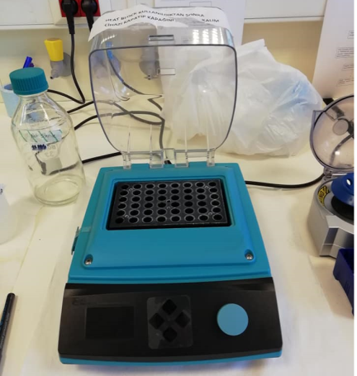
- Bek alevini ve tüpü kapatınız.

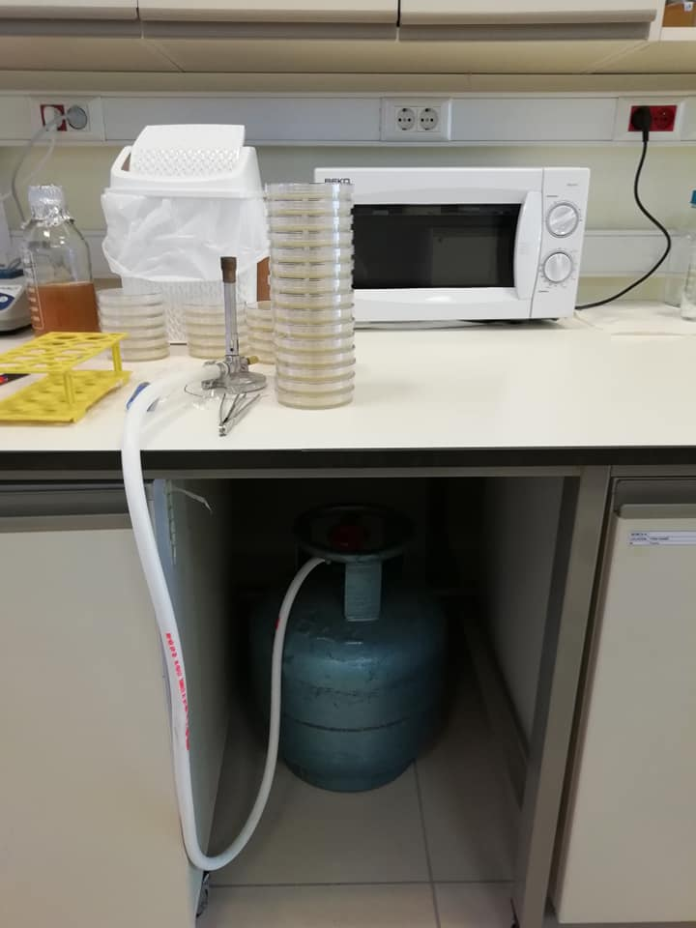
- Güç kaynaklarını kapatarak fişlerini çekiniz.
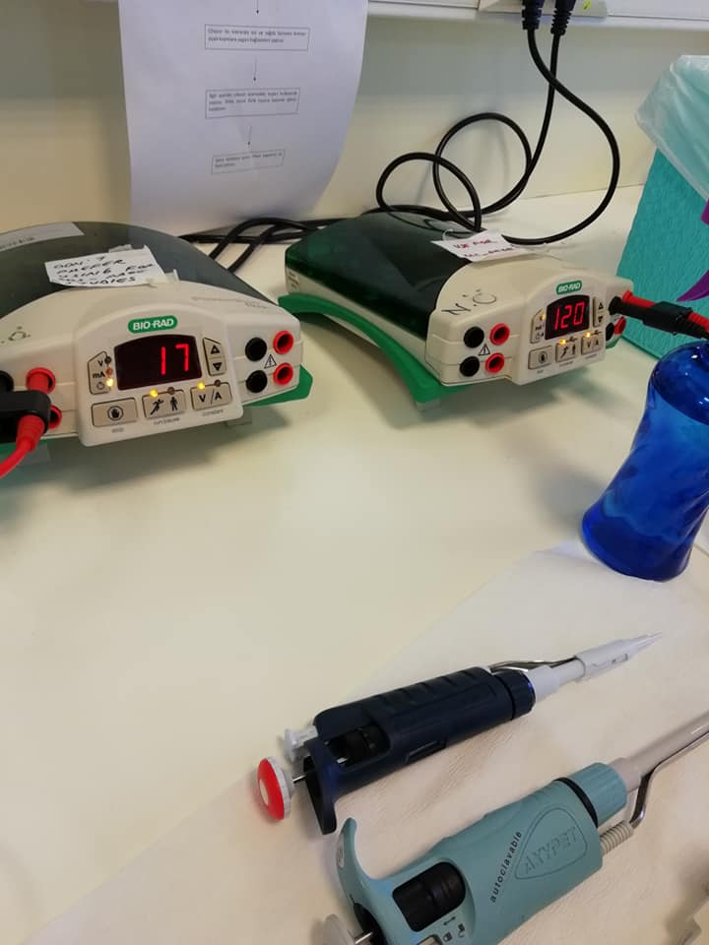
- Etüvü kapatınız ve içerisindeki malzemeleri dışarı alınız.
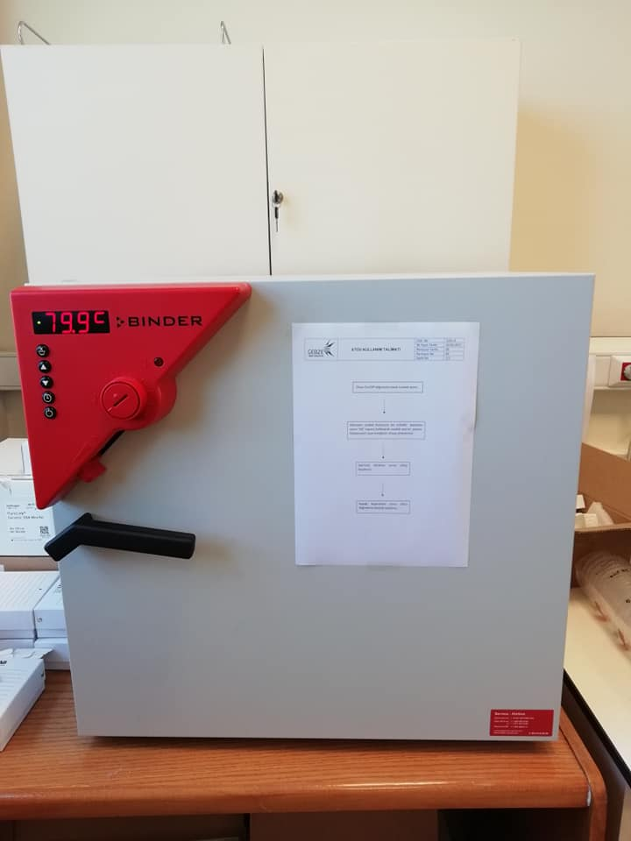
6. Çalkalamalı İnkübatörün kapağının kapalı durumda olmasına, istenilen sıcaklık ve döndürme hızına sahip olduğuna dikkat ediniz.
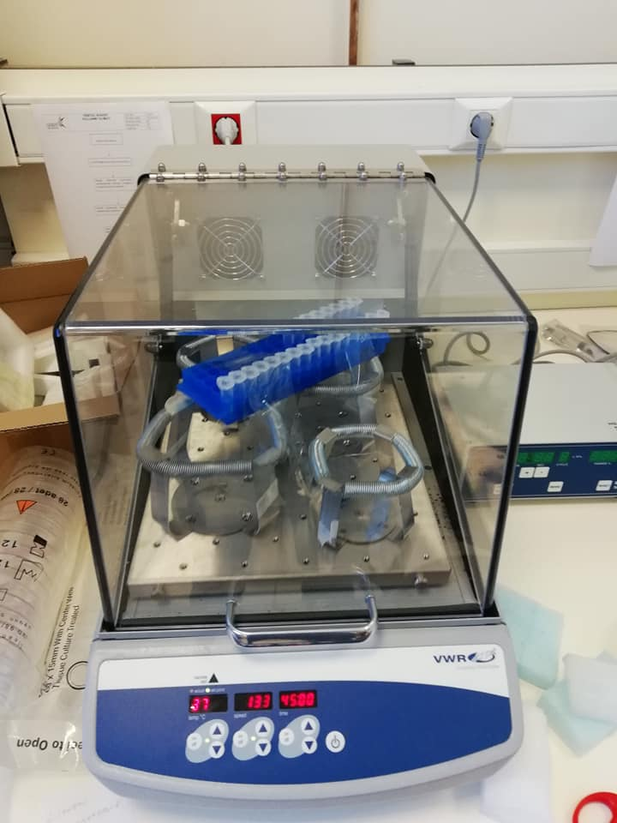

7. Buz dolaplarının çalıştığına ve kapılarının kapalı olduğuna emin olunuz.
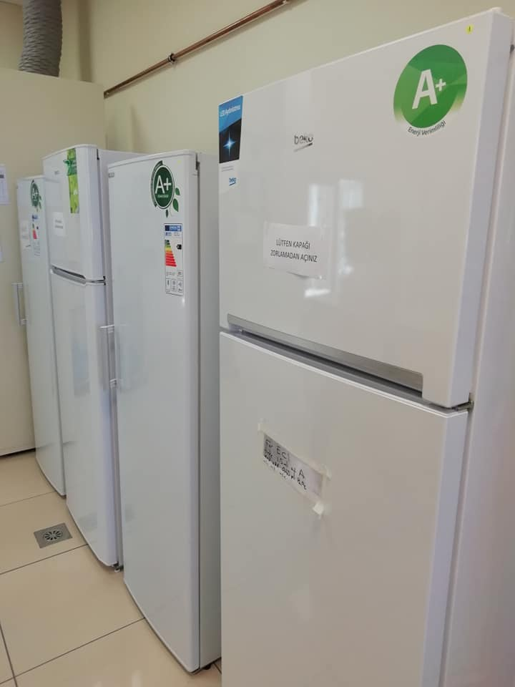
8. Klimaları kapatınız.
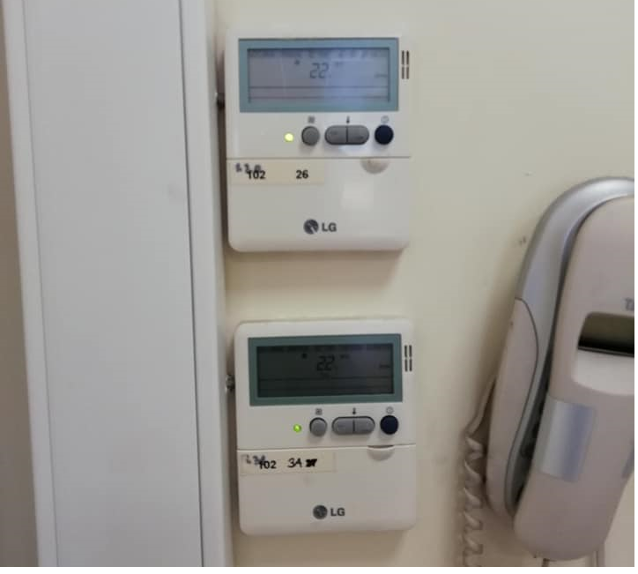

9. Vakumun kapalı olduğuna emin olunuz ve hortumda atık kalmışsa çektiriniz.

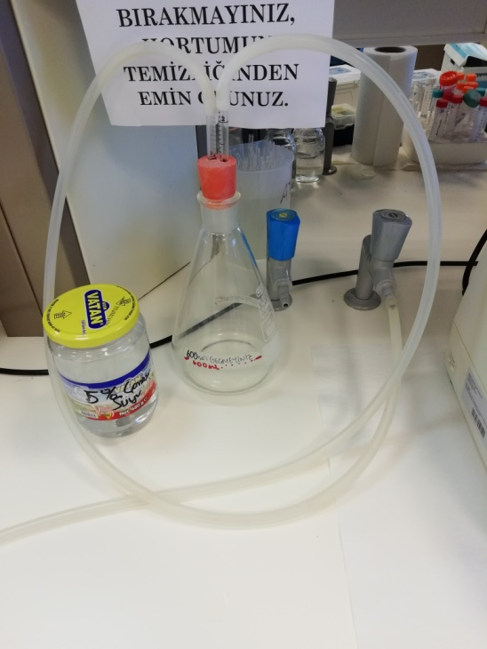

10. Pencereleri kapatınız.
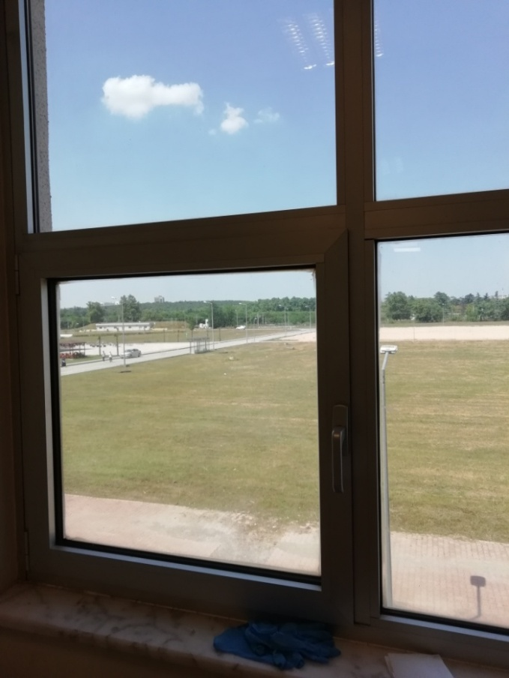
6-KAYITLAMA VE ARŞİVLEME
Bu talimat ve ilgili form/dokümanlarLaboratuvar defterine kayıt edilir ve laboratuvarda arşivlenir.

